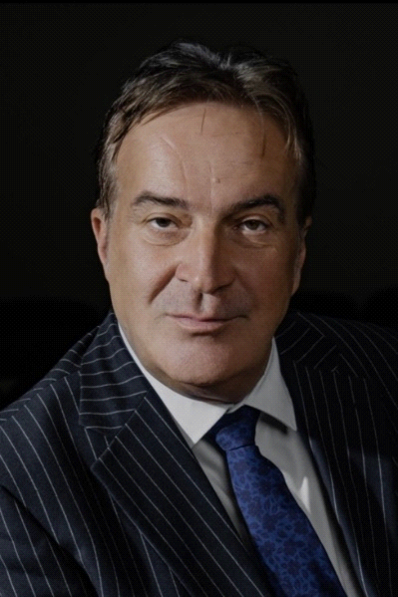

PROF. DR MILAN I. MARKOVIĆ

Rođen 11. februara 1963. godine u Titogradu (Podgorica).

Diplomirao na Pravnom fakultetu Univerziteta Crne Gore u Titogradu (Podgorica), 1986. godine.

Magistrirao 1991. (mentor Ratko Marković) i doktorirao 1998. (mentor Dragoljub Kavran) na Pravnom fakultetu Univerziteta u Beogradu.

Dobitnik Studentske nagrade ,,19. decembar” (1985), Povelje za najboljeg studenta titogradskih fakulteta (1986) i Povelje za najboljeg studenta u Crnoj Gori (1986).

Boravio u inostranstvu na više specijalizacija, seminara, simpozijuma, kao i studijskim boravcima, od kojih se izdvajaju: London 1999. (Civil Service College); Prag 2001. (reforma državne uprave); CUM, Bari, 2002. (Zajednica univerziteta Mediterana); U.S.A. 2003. (Visitors program); Strazbur 2004. i 2008. (Evropski sud za ljudska prava); Viljnus, Letonija 2008. (14 Kongres konferencije evropskih ustavnih sudova); Prag (Reforma javne uprave); Budimpešta (Reforma visokog obrazovanja); Bari (CUM); Venecija (Komitet za demokratiju putem prava, poznatija kao Venecijanska komisija); I i II svjetski kongres ustavnih sudova u Kejptaunu i Rio de Žaneiru; Internacionalni kongresi Evropskog i komparativnog ustavnog prava u Regenzburgu; itd.

Akademsko angažovanje na Univerzitetu Crne Gore započeo na Pravnom fakultetu 1987, kao asistent pripravnik na predmetu Upravno pravo. U zvanje asistenta sa magistraturom izabran 1991, u docenta 1998, a u vanrednog profesora 2003. Redovni profesor Univerziteta Crne Gore od 2008. godine, na Pravnom fakultetu i Fakultetu političkih nauka.

Predmet naučnog interesovanja Ustavno pravo, Upravno pravo, Javna uprava, Teorija države i prava.

Aktivno učestvovao u formiranju Odsjeka za političke nauke od 2003. na Pravnom fakultetu u Podgorici, koji maja 2006. godine postaje Fakultet političkih nauka, kao samostalna naučna jedinica u okviru Univerziteta Crne Gore. Dekan Fakulteta političkih nauka Univerziteta Crne Gore u dva mandata (2018-2021. i 2021-2024), u kom periodu je ustanovljena i dodijeljena prvi put (2023) nagrada Džon Plamenac, koja se dodjeljuje naučniku za poseban doprinos razvoju nauke u Crnoj Gori, za životno djelo iz oblasti političkih i njima srodnih nauka, za izuzetno značajna dostignuća u naučno-istraživačkoj djelatnosti...

Član Odbora za pravne i političke nauke CANU od 2000, a od 2023. član Odbora za pravne nauke CANU. Bio je rukovodilac Tribine na Pravnom fakultetu (2001-2003), gdje su gostovali ugledni i poznati naučni i stručni radnici iz zemlje i inostranstva. Prodekan na Pravnom fakultetu i Fakultetu političkih nauka Univerziteta Crne Gore, član Sudskog savjeta RCG (2002-2006). Predsjednik i sudija Ustavnog suda Crne Gore u dva mandata (2007-2013), član Upravnog odbora Centra za obuku u sudstvu i državnom tužilaštvu (2015-2019). Član Senata Univerziteta Crne Gore od 2016. Član (2018-2022) i predsjednik (2020-2022) Savjeta za visoko obrazovanje Crne Gore. Bio je član Pravnog savjeta Ministarstva pravde RCG, predsjednik Savjeta za reformu javne uprave Ministarstva pravde RCG, član zakonodavno-pravnog odbora Skupštine RCG. Član Uređivačkog odbora Pravnog zbornika, časopisa Udruženja pravnika Crne Gore.

Dobitnik Pisma počasti (Litteras honoris) Kopaoničke škole prirodnog prava, kao i Povelje zahvalnosti USAID/OTI Serbia & Montenegro, za doprinos reformi državne uprave u Srbiji i Crnoj Gori (2002). Dobitnik Priznanja Univerziteta Crne Gore za postignute rezultate i doprinose razvoju naučno-istraživačkog, umjetničkog i stručnog rada na Fakultetu političkih nauka Univerziteta Crne Gore u 2019. godini.

Autor nekoliko knjiga (udžbenika), većeg broja naučnih i stručnih radova, eseja i recenzija.

Učestvovao u izradi zakonskih tekstova i komentara iz oblasti Upravnog prava i Javne uprave.

Za vanrednog člana Crnogorske akademije nauka i umjetnosti izabran je 23. decembra 2025. godine.

